附件2
闽江学院本科数字教材建设立项申报汇总表
序号 | 教材名称 | 对应课程名称 | 项目负责人相关信息 |  |  | 意向  出版社 | 是否已有相关课程数字资源 | 是否具备相关数字教材平台建设基础 | 原纸质教材信息
序号 | 教材名称 | 对应课程名称 | 姓名 | 职称 | 是否具有  3年及以上相应课程教学经验 | 意向  出版社 | 是否已有相关课程数字资源 | 是否具备相关数字教材平台建设基础 | 教材名称 | 最新出版时间 | 发行量（万册）
1 |  |  |  |  |  | 例：高等教育出版社 |  |  | 如没有原教材填“无” | 如没有原教材填“无” | 如没有原教材填“无”
2
3
学院名称：（党委公章） 教材工作小组组长签字：

附件3
2025年本科数字教材建设立项评审标准

一级指标 | 二级指标 | 评分标准 |  | 分项得分
政治导向  （15分） | 落实党的二十大精神进教材情况  （15分） | 坚持正确的政治导向，融入课程思政，较好地落实党的二十大精神进教材  （8-15分） | 坚持正确的政治导向，落实党的二十大精神进教材力度不够  （0-7分）
教材基本情况  （10分） | 教材载体形式  （5分） | 以信息技术与教育教学深度融合，开发多介质新形态教材、数字教材、智能化云教材等  5分 | 传统纸质教材  0分
教材基本情况  （10分） | 校企合作  （5分） | 与企业行业合作联合编写应用型教材  5分 | 无企业合作编写  0分
立项内容（55分） | 与教学建设结合情况  （20分） | 与教学建设结合紧密，对促进我校应用型人才培养有重要作用和意义  （10-20分） | 与教学建设结合不够紧密，对促进我校应用型人才培养有一定的作用和意义  （0-10分）
立项内容（55分） | 应用前景  （15分） | 对促进我校应用型人才培养或课程体系建设有较大的作用和意义  （8-15分） | 对促进我校应用型人才培养或课程体系建设作用和意义不大  （0-7分）
立项内容（55分） | 特色及创新性  （20分） | 教材内容具有科学性、先进性和适用性，对课程难点和重点的处理有特色或创新性  （10-20分） | 教材内容具有科学性、先进性一般，无明显特色或创新性  （0-10分）
教材编写人员情况（20分） | 与本项目相关的工作积累  （10分） | 教材编写人员相关工作经验丰富，研究基础好  (5-10分) | 教材编写人员有相关工作的积累不足，研究基础一般  （0-5分）
教材编写人员情况（20分） | 项目主持人及成员构成  （10分） | 项目主持人有较多的相关研究成果，学术水平高；成员结构合理、研究力量强  (5-10分) | 项目主持人相关研究成果、学术水平一般，成员结构基本合理、研究力量一般  （0-5分）
附件4
项目申报系统操作手册

1.登录系统

1.1手机端安装登录绑定单位流程
（一）下载安装
目前，超星学习通支持 Android 和 iOS 两大移动操作系统。下载安装超星学习通前，请确定您的设备符合系统要求。您可以通过应用市场等途径下载安装超星学习通。
（二）注册登录
打开安装好的学习通 App，进入如下图的登录界面，点击“新用户注册”进行学习 通注册登录。
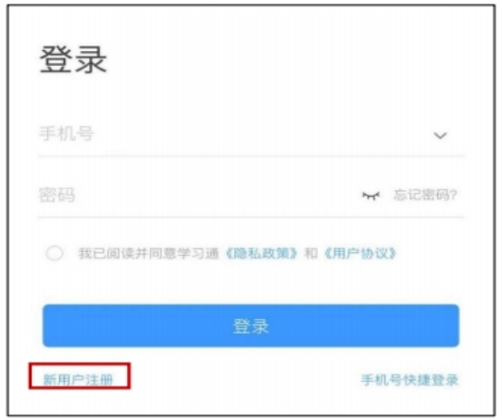
温馨提示：使用个人手机号实名制注册登录，按照提示设置密码，并绑定个人单位及教工号，登录成功之后点击个人头像处进行“单位”和“工号”确认。
绑定单位方式：
1.从未下载过学习通，手机号实名制注册后，直接绑定单位，
输入单位UC码：2291，再输入教务系统教师的6位工号。
2.已经下载过学习通，可以直接登录，绑定单位方式：
我的——点击个人头像——绑定单位——添加单位——输入单位UC码：2291（下拉选中“闽江学院”），在输入教务系统教师的6位工号
备注：如若遇到账号问题（手机号注册时未实名，手机号绑定其他单位等无法绑定问题，请联系项目管理老师），需要老师提供姓名、手机号、工号等信息。
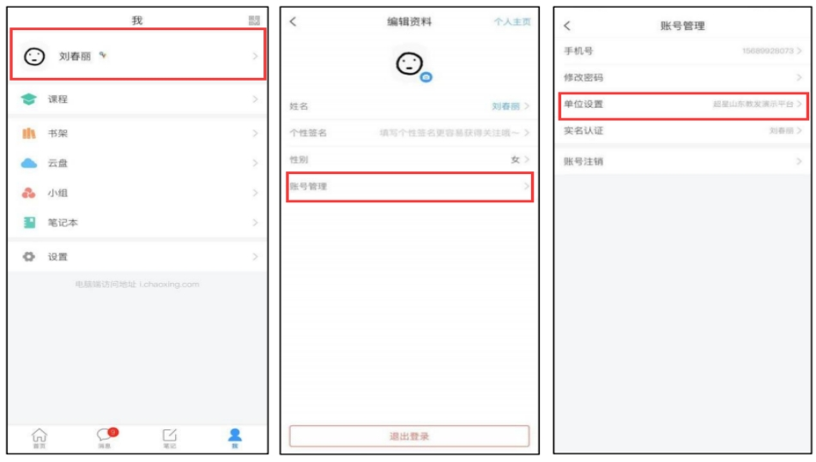

1.2电脑端登录操作
搜索学校的网址：mju.kypt.chaoxing.com
在主页右上方点击登录跳转至登录界面
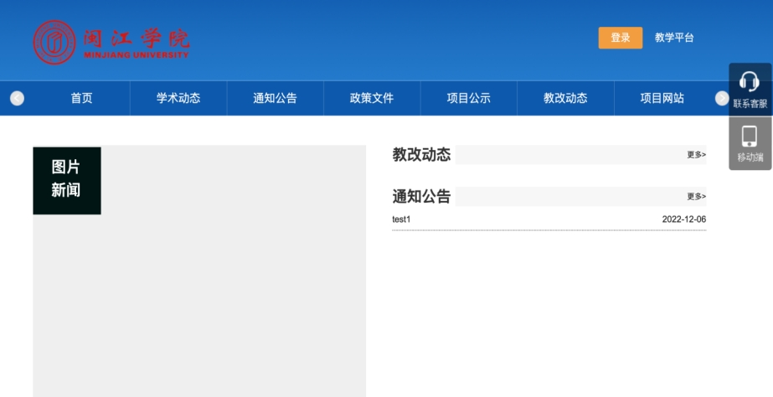
学习通已经绑定单位，直接用手机号、密码登录；或直接用学习通首页——右上方“扫一扫”右侧二维码直接登录系统。
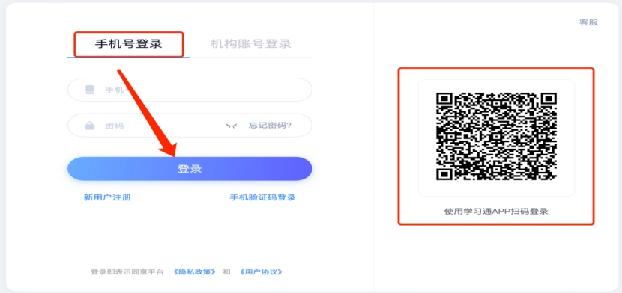
点击工作台，可以跳转至教师工作平台
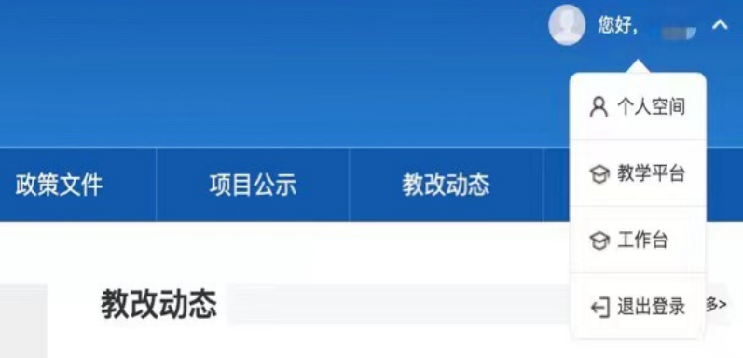

2.进入工作台
登陆后点击工作台按钮进入工作台模块
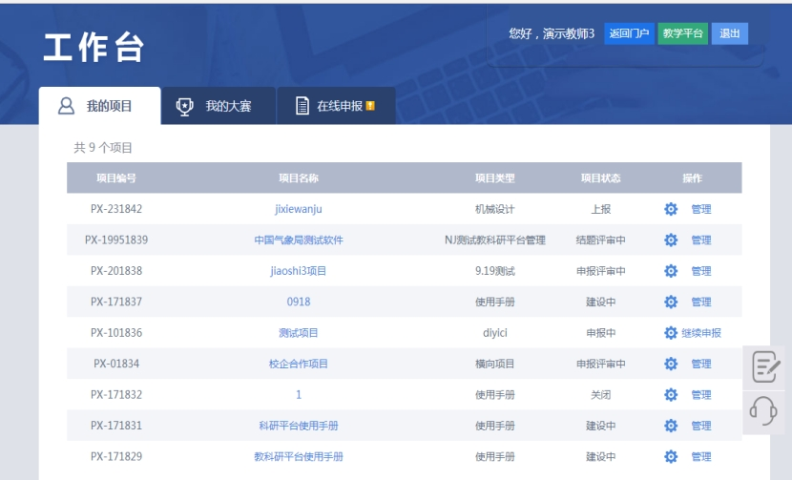

3.在线申报
进入工作台默认进入我的项目模块，点击“在线申报”进入在线申报模块
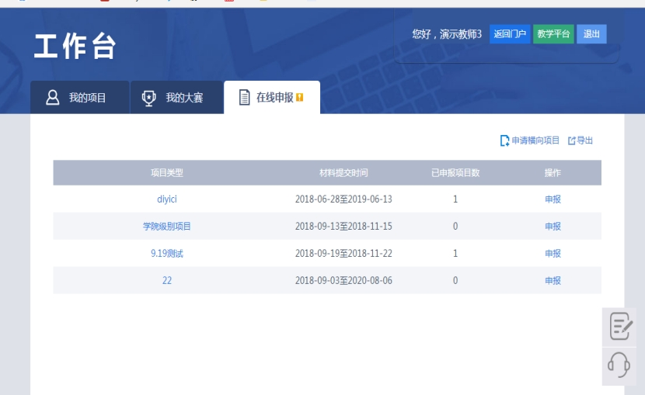
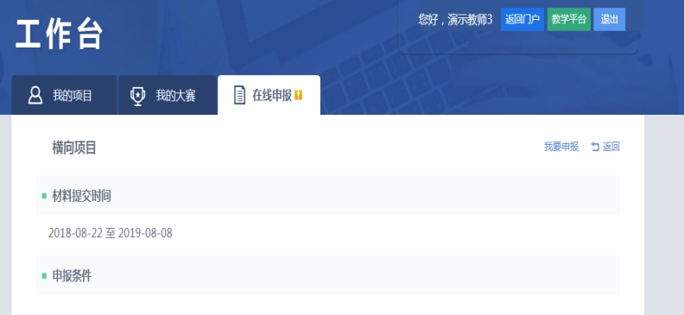
点击我要申报，按照要求录入项目相关信息即可
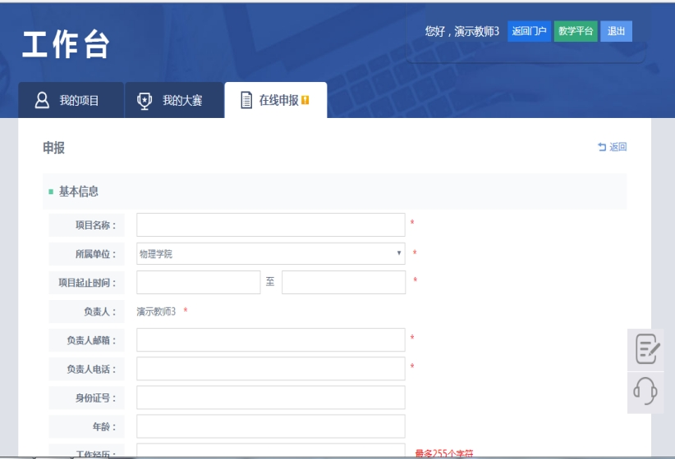
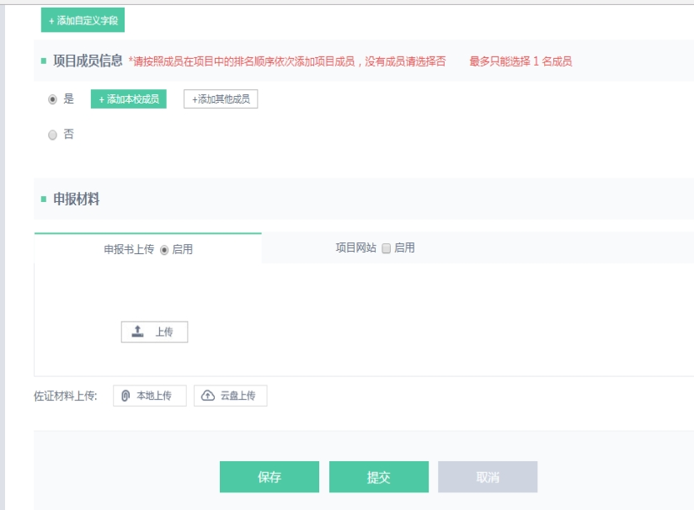
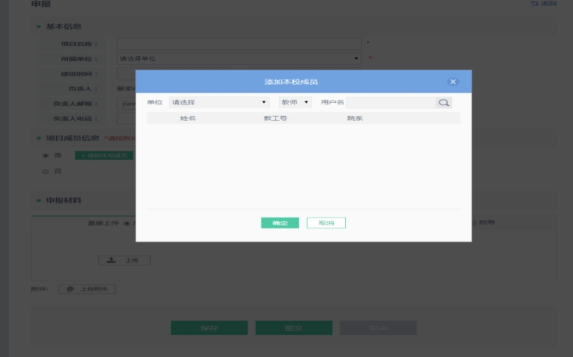
添加其他成员可以添加系统中没有的教师，只需正确填写
姓名，单位，职位即可。
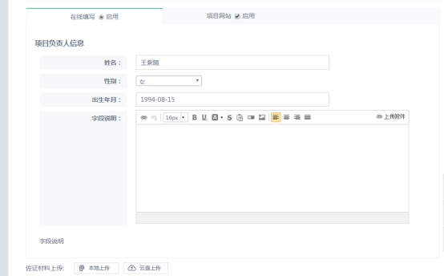
申报材料可以选择上传申报书（可以上传word，pdf格式）。项目编辑过程可以保存，点击继续申报即可继续编辑。所有资料填写完成后，点击提交就可以将项目提交到评审流程，提交之后无法修改，需要修改请联系项目负责老师。
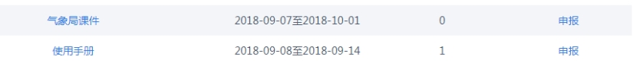

分送：各单位，存档
闽江学院教务处 2025年8月18日印发

